Windows XP系统DNS修改流程
- 右击“网上邻居”→选择“属性”


- 双击“本地连接”→在“常规”选项卡中找到“Internet 协议（TCP/IP）”
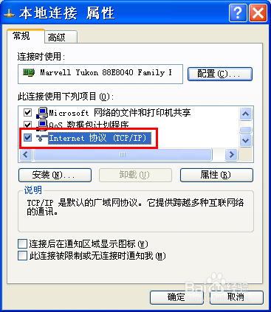

- 双击打开“Internet 协议（TCP/IP）”将DNS服务器地址修改为：
首选DNS服务器: 202.196.208.18
备用DNS服务器: 222.88.88.88
最后点击确定，即完成修改。
